# BÁO CÁO GIAI ĐOẠN 1 – NGHIÊN CỨU TỔNG QUAN & THIẾT LẬP MÔI TRƯỜNG

## 1. Tổng quan hệ thống SIMPLE

Hệ thống SIMPLE (Simulation Integration for Multi-Platform and Learning Environments) là nền tảng tích hợp mô phỏng không gian (spatial simulation) và trực quan hóa 3D/VR. Hệ thống cho phép kết nối giữa GAMA Platform (mô phỏng tác tử) và Unity (hiển thị 3D/VR) thông qua Plugin trung gian. Mục tiêu giai đoạn 1 là hiểu cấu trúc, thiết lập môi trường và chạy thử các dự án mẫu.

Thành phần chính của hệ thống:

* QGIS – Chuẩn bị dữ liệu GIS (DEM, shapefile, ranh giới hành chính).
* GAMA Platform – Môi trường mô phỏng chính, chạy các mô hình .gaml.
* GAMA Plugin (SIMPLE Toolchain) – Truyền dữ liệu giữa GAMA và Unity.
* Unity Template VR – Hiển thị mô phỏng 3D, hỗ trợ VR và tương tác người dùng.
* WebPlatform – Quản lý kết nối và giám sát mô phỏng qua WebSocket.

Phiên bản sử dụng trong giai đoạn 1:  
- GAMA 2.x (tương thích plugin SIMPLE)  
- Unity 2021.3 LTS (nhánh Unity-6)  
- Git, Visual Studio Code  
- Node.js (nếu bật WebPlatform)

## 2. Kiến trúc tổng thể và mã nguồn

Luồng dữ liệu tổng quát:

QGIS → GAMA → GAMA Plugin → Unity Template VR

Nếu dùng WebPlatform: GAMA ↔ WebPlatform ↔ Unity

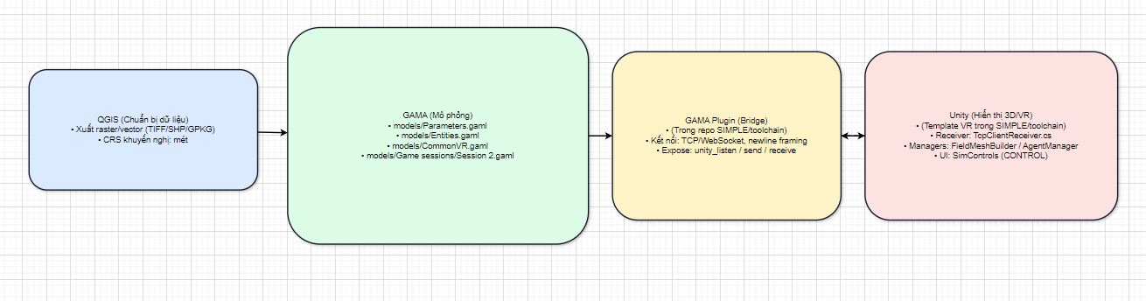

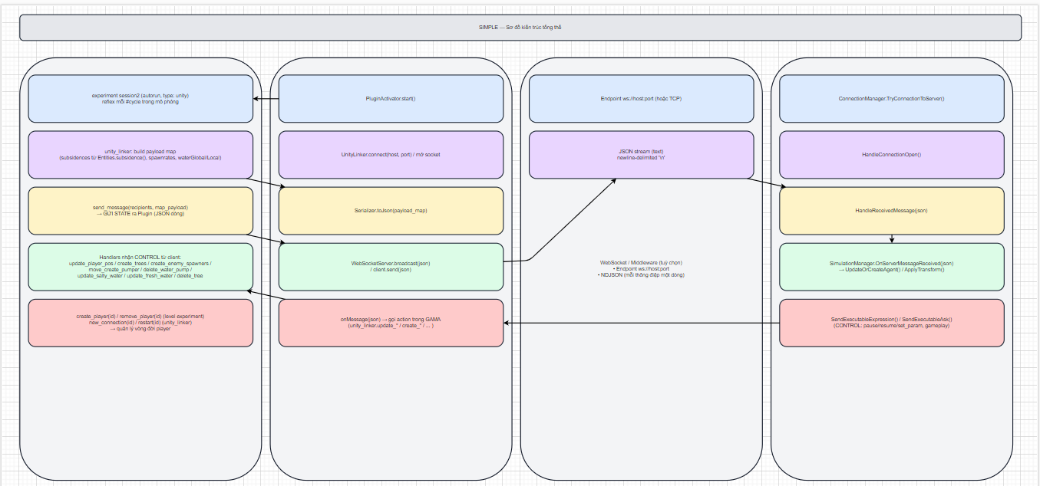

Mô tả chức năng từng phần:

* GAMA: chạy mô hình .gaml, khởi tạo experiment, sinh dữ liệu mô phỏng.
* GAMA Plugin: module cầu nối, truyền dữ liệu thời gian thực qua WebSocket.
* Unity Template VR: nhận dữ liệu JSON, cập nhật scene 3D/VR.
* TowerDefense: ví dụ minh họa cấu trúc tương tác mô phỏng.
* WebPlatform: server trung gian giám sát GAMA Server và kết nối nhiều client.

Cấu trúc mã nguồn:

* simple.CTU.gama – mô hình GAMA.
* simple.toolchain/GAMA Plugin – xử lý truyền dữ liệu.
* simple.toolchain/Unity Template VR – hiển thị Unity.
* simple.CTU.TowerDefense – ví dụ minh họa.
* simple.webplatform – server giám sát.

Các lớp trọng tâm cần ghi chú:

* GAMA side: UnityLinker, AbstractUnityLinker, ExperimentUnity.
* Unity side: GamaBridge, MessageReceiver, SimulationManager.

## 3. Thiết lập môi trường và kiểm chứng kết quả

Các bước thực hiện:

1. Cài đặt GAMA, Unity, Git, VS Code.
2. Clone 4 repository từ GitHub project-SIMPLE.
3. Import simple.CTU.gama vào GAMA và chạy thử mô hình mẫu.
4. Mở Unity Template VR trong Unity Hub và kiểm tra scene.
5. Tùy chọn: chạy WebPlatform bằng npm start để kiểm tra kết nối WebSocket.

Kết quả xác minh:

* GAMA chạy mô hình mẫu không lỗi.
* Unity chạy scene trong Template VR thành công.
* WebPlatform (nếu bật) hiển thị dashboard tại localhost:8000.
* Cấu trúc mã nguồn khớp với hướng dẫn chính thức SIMPLE.

## 4. Kết luận

Giai đoạn 1 đã hoàn thành mục tiêu thiết lập và kiểm tra môi trường hoạt động của hệ thống SIMPLE. Đã hiểu được mối liên kết giữa GAMA, Plugin và Unity Template VR. Các thành phần đều hoạt động ổn định, sẵn sàng chuyển sang giai đoạn phân tích cơ chế truyền dữ liệu (Giai đoạn 2).